Bijlage 6 Vastgesteld functioneel ontwerp

Inhoud
Inleiding 3
Betrokkenen 3
Functionaliteiten 3
Navigatiestructuur 4
Informatiebehoefte 5
Werkwijze 7
Verwerkte tickets 8

Inleiding
In dit ontwerp vind je een overzicht van de functionaliteiten waaraan de applicatie moet voldoen. Ook de gebruikersschermen, de navigatiestructuur en het uitvoerontwerp worden behandeld.

Betrokkenen
De betrokkenen die de applicatie gaan gebruiken.
- De receptionist. Dit kan de barman of een van de obers zijn.
- De ober
- De barman
- De kok

Functionaliteiten
De volgende functionaliteiten moeten gerealiseerd worden.
- Reserveringen
De receptie moet een lijst (op het scherm) van reserveringen van de huidige dag kunnen oproepen.
  - Bestelling
De obers moeten de bestellingen efficiënt kunnen invoeren.
    - Bon
De ober moet een bon kunnen uitdraaien voor de klant waarop de bestelde producten staan met de prijs en een totaal te betalen prijs.
- Overzichten
  - Ober
De ober moet een lijst zien met daarop de dranken en gerechten die klaargemaakt zijn en kunnen worden uitgeserveerd. De lijst is gesorteerd op tijd en tafel.
  - Kok
De kok moet een lijst zien met daarop de gerechten die klaargemaakt moeten worden.
- Dranken
Alle betrokkenen moeten de menukaart voor dranken kunnen opvragen.
- Gerechten
Alle betrokkenen moeten de menukaart voor eten kunnen opvragen.
- Gegevens
De receptie moet de gegevens toevoegen, wijzigen en verwijderen van het volgende.
  - Reserveringen
  - Klanten
  - Dranken
  - Gerechten
  - Menu hoofdgroepen
  - Menu subgroepen

Navigatiestructuur
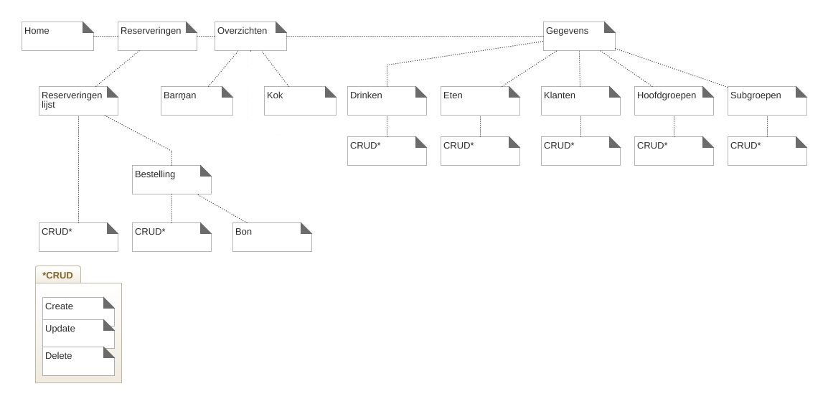

Informatiebehoefte
Lijst van reserveringen van de huidige dag

Datum van vandaag: 29-11-2017
Datum | Tijd | Tafel | Klantnaam | Telefoonnummer | Aantal personen
29-11-2017 | 17:00 | 8 | Jeroen Krabber | 06 32659825 | 4
29-11-2017 | 18:00 | 6 | Piet Hein | 05377 26986 | 2
29-11-2017 | ... | ... | ... | ... | ...
29-11-2017 | ... | ... | ... | ... | ...

De bestellingen moeten efficiënt worden ingevoerd.

Bestelling voor tafel 8:
Artikel | Aantal
Chaudfontaine rood | 2
Kasteel donker | 4
Tomatensoep | 1
Aspergesoep | 1
Biefstuk in champignonsaus | 2
... | ...
... | ...

Lijst voor de kok

Tafel | Aantal | Gerecht
1 | 3 | Portie kaas met mosterd
1 | 1 | Bonengerecht met diverse groenten
2 | ... | ...
2 | ... | ...
... | ... | ...

Lijst voor de ober

Tafel | Aantal | Drank
1 | 3 | Pilsener
1 | 1 | Chaudfontaine rood
2 | ... | ...
2 | ... | ...
... | ... | ...

Menukaart

Dranken
Bieren | Frisdranken | Warme dranken | Wijnen
Pilsener | Chaudfontaine rood | Koffie | Per glas
Kasteel donker | Verse Jus | Thee | Rode port
Palm | Tonic | Espresso | ...
... | ... | ... | ...

Hapjes
Koude hapjes | Warme hapjes
Portie kaas met mosterd | Bitterballetjes met mosterd
Brood met kruidenboter | ...
Portie salami worst | ...
... | ...

Hoofdgerechten
Vegetarisch | Vis | Vlees
Gebakken banana | Gebakken makreel | Wienerschnitzel
Bonengerecht met diverse groen | Mosselen uit pan | Biefstuk in champignonsaus
... | ... | ...

Nagerechten
IJs | Mousse
Vruchtenijs | Chocolademousse
Dame Blanche | Vanillemousse
... | ...

Voorgerechten
Koud | Warm
Salade met geitenkaas | Tomatensoep
Tonijnsalade | Aspergesoep
... | ...

Bon voor de klant
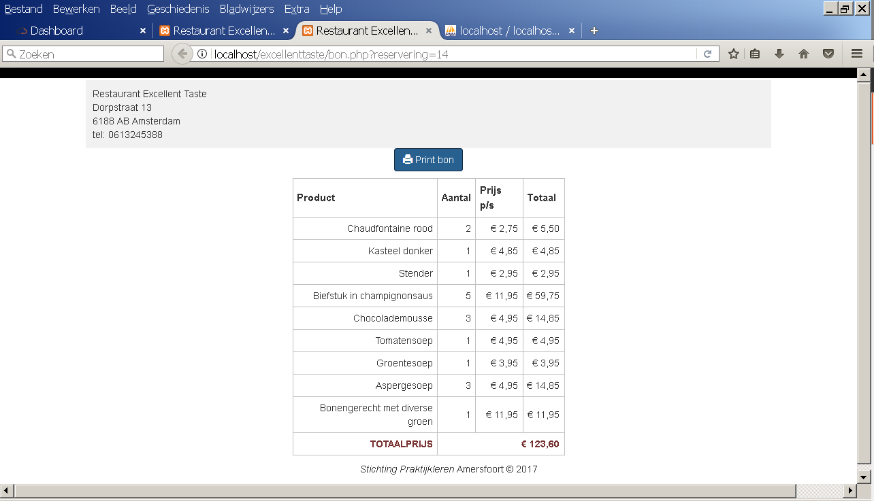

Werkwijze
De gebruikelijke werkwijze bij Excellent Taste is de volgende.
- Een klant reserveert een tafel bij Excellent Taste op een bepaalde datum/tijd.
- Als het gezelschap arriveert, dan controleert de receptionist de reservering en brengt het naar de tafel.
- De ober neemt een aantal bestellingen op.
  - De kok ziet de bestelling op zijn lijst verschijnen.
  - De kok maakt het gerecht en meldt het de ober als het klaar is.
  - De ober serveert het gerecht uit.
- De ober drukt de bon voor de klant af, de klant betaalt en verlaat het pand.
- De ober maakt de tafel schoon en in orde voor een volgende klant

Verwerkte tickets
Geen wijzigingen in het functioneel ontwerp voor de tickets.

[[211]]
[[212]]
[[213]]
[[214]]
[[215]]
[[216]]
[[217]]
[[218]]
[[219]]
[[220]]
[[221]]
[[222]]
[[223]]
[[224]]
[[225]]
[[226]]
[[227]]
[[228]]
[[229]]
[[241]]
[[245]]
[[255]]

